Урок з християнської етики
в 1 класі

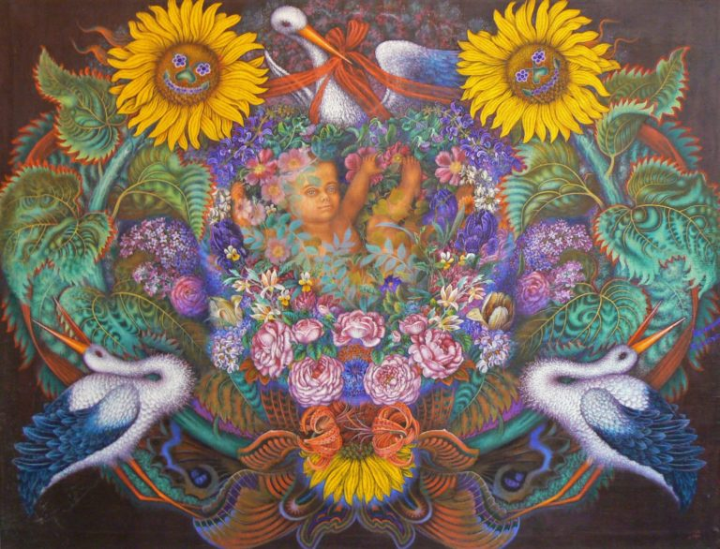

Тема: Розкажу про Святу Матір Діву Марію.

Мета: виховувати любов і шанобливе ставлення до рідної матері, до неньки-України, допомогти учням усвідомити душевні болі Святої Матері Діви Марії через страсті Ісуса Христа. Розвивати бажання ставати добрими і слухняними дітьми.
Обладнання: Дитяча Біблія, ілюстрації краєвидів України, великодний кошик, рушник, бумбокс, флешка з відповідними музичними записами.
1
Хід уроку
І. Організація класу. Привітання.
Усіх ми вітаємо щиро.
Бажаємо щастя, здоров’я і миру.
- А як християни вітаються зараз?
- Христос воскрес!
- Воістину воскрес!
ІІ. Актуалізація опорних знань.
Чому вітаються саме так? ( Недавно святкували Великдень)
Що ви знаєте про це свято? (Розповіді дітей)
ІІІ. Створення проблемної ситуації. Повідомлення теми уроку.
Ось послухайте одну розповідь.
Музичний супровід ( мелодія).
Жила в одному селі сім’я: тато, мама та дочечка. Мама і дочечка часто залишались самі. Мама тримала господарство, обробляла землю. Дочечка допомагала їй як могла, бо була ще маленька. Тато їздив до іншої держави, заробляти гроші.
І ось на їх край напав ворог. Він руйнував будинки, випалював землю, забирав життя у доросли і дітей...
Як би ви хотіли щоб закінчилася ця історія? (Відповіді дітей)
Так кожен із вас хоче, щоб все закінчилось щасливо для цієї сім’ї. І не тільки для неї.
- А чи знаєте ви, що кожна дитина має аж три матусі? Отже, і захищають кожного з вас вони втрьох.
ІV. Робота над новим матеріалом.
1.Слово вчителя. Вірш «Три матері». Леонід Полтава.
Є у кожної дитини
Матінка єдина
Та, що любить нас і дбає,
Розуму навчає.
2
Є у кожної дитини
навіть сиротини
Наша Мати солов'їна -
Рідна Україна.
І у кожному серденьку
Є і буде жити
Божа Мати, наша Ненька,
Мати всього Світу.

- Про яких матусь говорить автор?

2. Первинне закріплення.
Складання словесних пазлів.
1 пазл: Ой маю я три матері, та всі три хороші –
2 пазл: Три матері, три квіточки, як три красні рожі.
3 пазл: Перша мати – Непорочна, як лілея біла,
4 пазл: Із Дитятком-немовлятком, Пречистая Діва.
5 пазл: Друга мати –це найкраща на світі країна,
6 пазл: Земля наша, наша славна Ненька-Україна.
7 пазл: Третя мати - що ж про неї гарного сказати?
8 пазл: Це ласкава, люба, мила, рідна моя мати.
Вчитель: Ой маю я три матері, та всі три хороші –
Три матері, три квіточки, як три красні рожі.
- То які три матері є у кожного з нас?
- Чому вам така дорога ваша матуся?
- Що ж спільного у них є?
3. Слово вчителя:
Музичний супровід ( мелодія).
У травні, коли розцвітають яскраві квіти і дзвенить пташиний спів, теплий вітер приносить до нас свято матері. Відзначають його в другу неділю травня. В цей день люди йдуть у Храм Божий, несуть квіти,
3
співають пісні, славлять ту земну жінку, що народила Сина Божого. Відправляють богослужіння за здоров’я матерів. А в родинному колі діти готують для матерів подарунки і теж вітають зі святом.
- Хто є першою матір’ю для всіх?
- Що ви знаєте про Матір Божу?
- А як ви думаєте, чому Матір Божу вважають спільною Святою Матір’ю для всіх людей?
4. Слова учнів:
1 учень У нас в городі зацвіли лелії –
Із них я найкращу зірву для Марії,
2 учень Бо вона, Пречиста, повна благодати,
Матінка Ісуса, твоя й моя мати.
3 учень О Свята Ненько, чиста леліє,
В тобі спасіння, наша надіє.
4 учень Охороняй нас від зла маленьких,
Пригорни в ласці душі чистенькі.
5. Словникова робота
Свята Матір Діва Марія, Свята Ненька, Пречиста, Матір Божа, Матінка Ісуса.
6 Робота над зв’язним мовленням
- Про що б ви хотіли подякувати Матінці Ісуса?
- А що б ви хотіли попросити у Пречистої?
7. Послухайте оповідання В. Сухомлинського «Найласкавіші руки».
Маленька дівчинка приїхала з мамою у велике місто. Пішли вони на базар. Мама вела доньку за руку. Дівчинка побачила щось цікаве. На радощах заплескала в долоні. І загубилася в юрбі. Загубилася і заплакала:
- Мамо!.. Де моя мама?Люди оточили дівчинку й питають:
- Як тебе звуть, дівчинко?
4
- Оля.
- А маму як звуть? Скажи, ми її зараз знайдемо.
- Маму звуть…мама…матуся.
Люди усміхнулися. І знову питають:
- Ну, скажи, які в твоєї мами очі: карі, сині, блакитні, сірі?
- Очі в неї…найдобріші…
- А коси? Які в мами коси – чорні, русі?
- Коси…найкрасивіші…
Знов усміхнулися люди. Питають:
- Ну скажи, які в неї руки? Може, якась родимка у неї на руках є, згадай.
- Руки у неї…найласкавіші.
Пішли люди й оголосили по радіо:
« Загубилася дівчинка. У її мами найдобріші очі, найкрасивіші коси, найласкавіші в світі руки».
І мама знайшлася.
8. Робота над змістом оповідання.
9. Бесіда – розповідь про рідних матерів.
Вчитель: Хто вас, діти, міцно любить?
Хто ласкаво так голубить?
Не стуля вночі очей,
Дбає все про вас, дітей?
Хто вам казочку розкаже?
Хто вам бантика завя’же?
Хто колиску вам гойдає?
Хто вам пісеньки співає?

5

- Давайте пригадаємо, які нам матуся співала колискові, коли ми ще були зовсім маленькі. Це було вашим домашнім завданням.
Виконання колискових. ( У виконанні учнів).
- Скажіть, діточки, за що ще ви хотіли б подякувати рідним матусям?
- Що б ви хотіли попросити у Святої Матері Діви Марії для вашої мами ?
10. Четверта заповідь Божа говорить: « Шануй батька свого й матір свою, то добре тобі буде й довго житимеш на землі»
- А чи завжди ми чемні і слухняні?
- Чи шануємо своїх батьків?
- Діточки, давайте надалі поступати так, щоб ваші матусі раділи і гордилися вами.
11. Бесіда про другу матір – Неньку-Україну.
Вчитель: Вам, діточки мої любі, ще й те треба знати,
Що, крім мами, другу неньку мусите кохати.
Бо та друга всім нам мати, вона нас ростила,
Хлібом-сіллю і водою нас кормила.
А та мати – Україна. Любіть її діти.
Прикрасіть її собою, як красиві квіти.
- Що ви знаєте про нашу матір Україну?
- Що б ви хотіли попросити у Святої Матері Діви Марії для України?

Музичний супровід. Пісня “Діти України”( У виконанні учнів).

V. Підсумок уроку.
- А на закінчення уроку давайте помолимося за всіх матерів.

6
Спільна молитва
Є в мене найкраща на світі матуся,
За неї, Пречиста,до Тебе молюся.
Молюся устами, молюся серденьком
До Тебе, небесна Ісусова Ненько.
Благаю у Тебе дрібними словами
Опіки та ласки для любої мами.
Пошли їй не скарби, а щастя і долю,
Щоб дні їй минали без смутку, без болю.
Рятуй від недуги матусеньку милу,
Даруй їй здоров’я, рукам подай силу,
Щоб вивела діток у світ та й у люди,
Щоб ними раділа й пишалась усюди.
За це я складаю в молитві долоні
До тебе, Царице, на сонячнім троні.

7

